Комплексная работа по математике

6 класс

По теме : «Отношения и проценты»

МКОУ «Суджанская средняя общеобразовательная школа №2»
Учитель Воронцова Т.М.

Комплексная контрольная работа
« Отношения и проценты»
Авторская разработка представлена в виде комплексной работы для обобщения и систематизации знаний по теме « Отношения и проценты». Задания предназначены для учащихся 6 класса. Новизна данной работы - это метапредметные связи и соответствие требованиям ФГОС. Выполняя задания, обучающиеся показывают вычислительные навыки с десятичными дробями, работу с текстом, анализ ситуации.
Основная цель работы: определить уровень сформированности метапредметных результатов у учащихся 6 классов по освоению темы «Отношения и проценты ».
Задачи: установить уровень овладения ключевыми умениями (сформированность навыков чтения, умение работать с текстом, понимать и выполнять инструкции), позволяющими успешно продвигаться в освоении учебного материала на следующем этапе обучения.

ИНСТРУКЦИЯ для УЧАЩИХСЯ
Для выполнения этой работы тебе нужно будет прочитать текст и выполнить предложенные задания. Выполняя работу, ты можешь возвращаться к прочитанному тексту, перечитывать и просматривать его, чтобы найти ответы на вопросы.
Вопросы будут разные, некоторые из них потребуют вычислений. Вычисления и ответы необходимо будет написать на специально отведенном для этого месте под вопросом.
Постарайся ответить на все вопросы. Если не можешь ответить на какой-то вопрос, переходи к следующему. Закончив работу, попробуй ответить на пропущенные вопросы, потом проверь все, что сделал.
ЖЕЛАЕМ УСПЕХА!

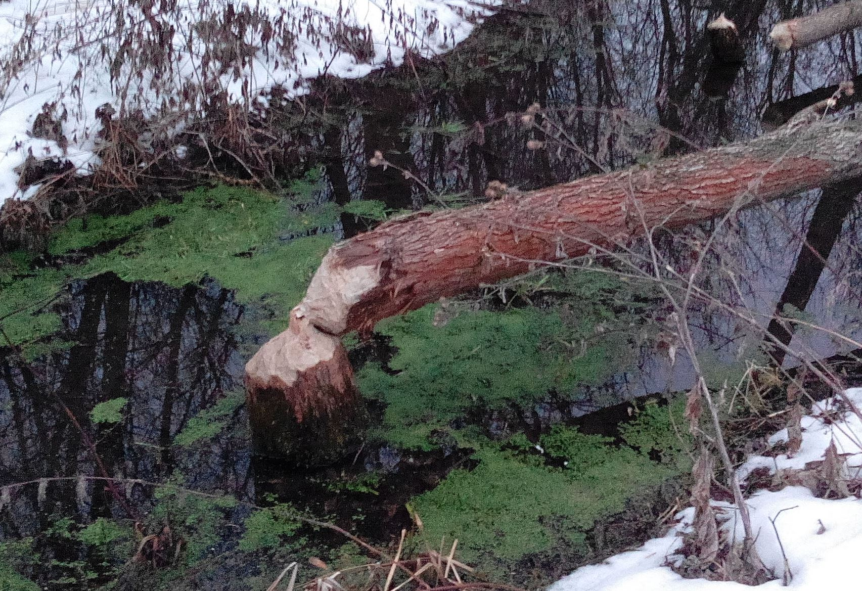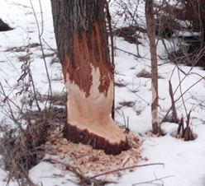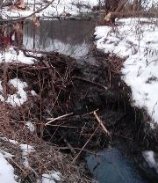

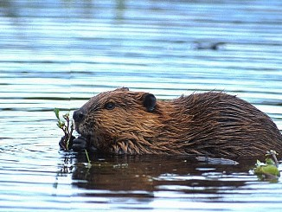
БОБРЫ
Отряд грызунов может похвастаться знаменитым зверем строителем. Конечно, строят великолепные и очень сложные жилища и птицы и насекомые, и многие звери. Но только бобры меняют так сильно вокруг себя природу и возводят такие грандиозные сооружения. Бобр давно уже стал для человека символом не только профессии строителя, но и примером трудолюбия. Англичане, например, говорят : «работать как бобр».
Бобровые дома-хатки, построенные из веток, скрепленные илом и глиной, могут достигать 3 метра в высоту и 10метров в диаметре.
Плотины, которые бобры строят для поддержания нужного им уровня воды в реке,-чтобы вход в хатку оставался всегда под водой, чтобы водоем зимой не промерзал,-бывает, достигают в длину сотен метров и настолько прочны, что по ним можно ходить как по мосту, а по некоторым даже ездить на лошади! И строят плотины негде, попало, а в самых удачных местах, так что создается впечатление, что бобр получил высшее инженерное гидротехническое образование.
На суше этот крупный, тяжелый зверь выглядит неуклюжим, неповоротливым, но в воде он быстр и ловок, поэтому в случае опасности бобр всегда стремится к водоёму, где он практически неуязвим для наземных хищников.
По канавам зверьки перетаскивают строительный материал и ветки для еды, держа их передними лапами. Инструмент, которым пользуется бобр для заготовки строительного материала и еды - его огромные, острые оранжевые резцы. Они очень длинные, глубоко уходят под другие зубы, поэтому выдерживают колоссальные нагрузки. Упираясь в ствол дерева верхними резцами, бобр режет древесину, нижними, справляясь иногда со стволами более метра в диаметре .Он подгрызает ствол обычно со всех сторон, так что концы погрызов на поваленном дереве и оставшемся пеньке напоминают заточенные карандаши. Над деревом диаметром 12 см бобр трудится 40 минут, причем потихоньку, не спеша, отдыхает, кормится. К более толстым стволам может возвращаться несколько ночей подряд. Днем грызун отдыхает. Когда дерево падает( а чаще всего это бывают осины, ивы и тополя), бобр с удовольствием объедает кору с молодых верхних веточек, а стволы и толстые ветки использует в постройках.

Бобр — крупный грызун, приспособленный к полуводному образу жизни. Длина его тела достигает 1—1,3 м, высота в плече — до 35,5 см, а масса — до 30—32 кг. Тело у бобра приземистое, с укороченными 5-палыми конечностями; задние значительно сильнее передних. Между пальцами имеются плавательные перепонки, сильно развитые на задних конечностях и слабо — на передних. Когти на лапах сильные, уплощённые. Коготь II пальца задних конечностей раздвоен — им бобр расчёсывает мех. Хвост веслообразный, сильно уплощённый сверху вниз; его длина — до 30 см, ширина — 10—13 см. Волосы на хвосте имеются лишь у его основания. Бо́льшая его часть покрыта крупными роговыми щитками, между которыми растут редкие, короткие и жёсткие волоски. Наверху по средней линии хвоста тянется роговой киль. Глаза у бобра небольшие; уши широкие и короткие, едва выступающие над уровнем меха. Ушные отверстия и ноздри смыкаются под водой, глаза закрываются мигательными перепонками.
Бобр обладает красивым мехом, который состоит из грубых остевых волос и очень густой шелковистой подпуши. Окраска меха от светло-каштановой до тёмно-бурой, иногда чёрная. Хвост и конечности чёрные.

Задания для выполнения:
Задание 1: Какое кругое тело образуется после того как бобер подгрызет ствол дерева.

Задание 2. а) Найти отношение высоты бобра к максимальной его длине.
б) Найти отношение длины хвоста бобра к его максимальной ширине.

Задание 3.Семья бобров за 3 зимних месяца свалила 24 дерева диаметром 10 см. Число осин относится к числу ив как 5:3.Сколько осин свалила семья бобров?
11
- 15 2) 9 3)3 4)22

Задание 4.Масштаб фотографии 1:500.Во сколько раз расстояние между двумя точками на фотографии меньше соответствующего расстояние на местности? Чему равна высота платины, построенная бобром, если на фотографии она равна 2,5 см?

Задание 5. Показ фильма о жизни бобров занял 50 мин, причем 20% этого времени ушло на рекламу. Сколько минут длился фильм без рекламы?

Задание 6.Соотнесите проценты и соответствующие им дроби.
А) 75 % | Б) 60 % | В) 50 % | Г) 6 %
- 0,5 | - 0,75 | - 0,06 | - 0,6

Задание 7.Из 200 тополей, посаженных весной на месте где за 5 последних лет бобры свалили половину деревьев , принялось 180 деревьев. Сколько процентов тополей принялись этой весной?

Задание 8.За осень этого года при подготовке к зиме высота дома-хатки бобра, выросла на 10 %. Какой, стала высота дома-хатки бобра, если её высота летом была 1,8 м.

При выполнении заданий 9- 11 запишите свое решение.
Задание 9.
Бобёр, перегрыз бревно на два куска отношение толщины куска к длине равно соответственно $\frac{3}{8}÷\frac{1}{2}$ , замените это отношение равным ему отношением целых чисел.

Задание 10.
Отношение длины прямоугольного внутреннего помещения дома-хатки бобра к его ширине равно 4:3. Найдите площадь этого помещения, если его ширина 2,1 м.

Задание 11.
Загружая фильм про Воронежский заповедник, где разводят бобров на планшет, Таня заметила, что 30% фильма загрузилась за 6 мин 18 с. Сколько времени потребуется на загрузку всего фильма, если загрузка происходит с постоянной скоростью?

Дополнительное задание . Найдите значение выражения.
$\frac{\frac{1}{8} ÷\frac{5}{16}+2,25 ×0,8}{(2\frac{1}{48}-1 \frac{55}{72} )÷3\frac{1}{12}}$ + 3$\frac{3}{5}$ .

Критерии оценивания: (качество работы)

от 75 % – 100% отлично,
от 51% - до 74% хорошо.
50% удовлетворительно,
до 50% неудовлетворительно

